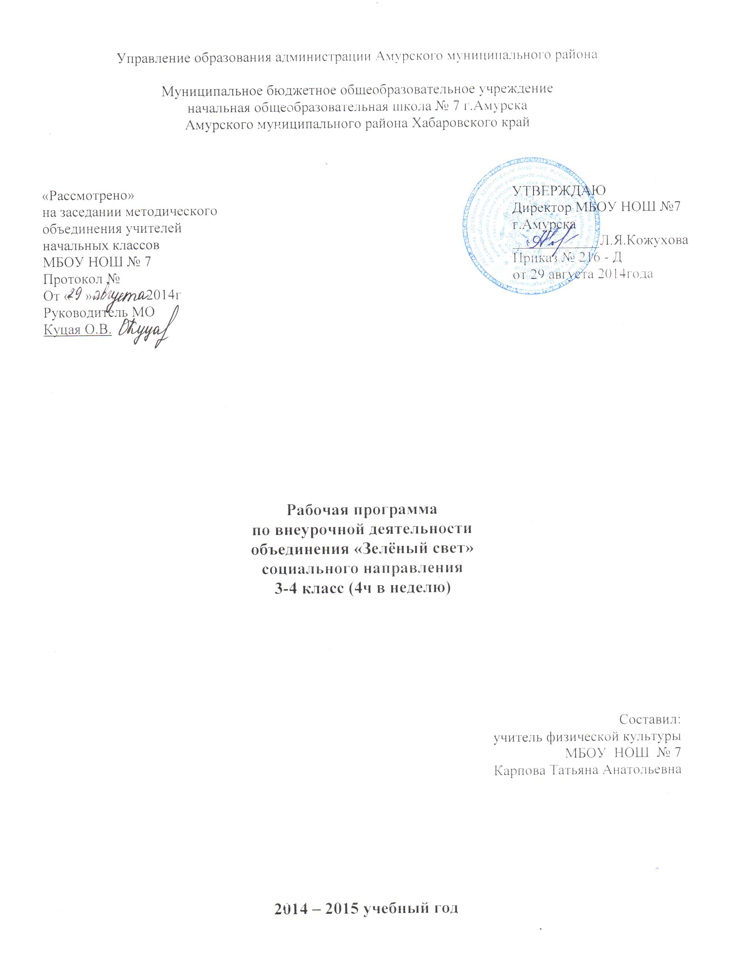

Пояснительная записка.
Программа составлена на основе рабочей программы внеурочной деятельности Шлома И.М., зам. дир. по ВР «Средняя общеобразовательная школа № 6 ст. Пластуновская,; по книге Л.И.Тошева « Основы безопасности дорожного движения»

Быстрый рост количества и скоростных возможностей автомобилей делают дорогу всё более опасной. Самые важные правила обеспечения детей в современном мире, каждая улица, каждый перекрёсток которого - явная и несомненная опасность для здоровья и жизни каждого ребёнка. Страшная статистика детской смертности и повреждения здоровья в результате дорожно-транспортных происшествий на дорогах страны просто ужасает. Реальная ситуация на дорогах всё требовательнее обязывает взрослых обратить внимание на обучение детей дорожной грамоте. Система профилактической работы ориентирована на определённую цель и комплекс задач по её достижению - знание и чёткое соблюдение обучающимися правил дорожного движения. Такая работа не должна носить эпизодический характер, проводить её следует целенаправленно и качественно. Поэтому в образовательных учреждениях необходимо создание отрядов Юных инспекторов дорожного движения., Данная программа включает в себя занятия, которые организуются еженедельно по 2 часа в 3 классах и по 4 часа в 4 классах. Продолжительность занятий 45 минут. Обучение включается в общий учебный процесс дополнительного образования. При объяснении материала применят электронные учебники или используется интернет, т.к. весь материал связан с улицей, проезжей частью, объективными дорожными ситуациями.
Материал о правилах движения излагается только в соответствии с настоящими Правилами дорожного движения.
она включает в себя: изучение Правил дорожного движения, правил безопасного поведения на улицах и дорогах, овладение навыками проведения работы по пропаганде правил дорожного движения и организация работы среди учащихся младшего и среднего школьного возраста. Овладение умениями оказания первой помощи пострадавшим при дорожно- транспортных происшествиях, а так же участие в городских и областных соревнованиях и олимпиадах по ПДД.

Цель программы: Формирование у школьников устойчивых навыков безопасного поведения на улицах и дорогах.
Задачи программы:
Образовательные
повысить у учащихся уровень знаний по Правилам дорожного движения Российской Федерации;
помочь учащимся усвоить требования разделов Правил дорожного движения Российской Федерации для пешеходов и велосипедистов;
оказать содействие учащимся в выработке навыков по оказанию первой медицинской помощи
Развивающие
развивать у учащихся умение ориентироваться в дорожно-транспортной ситуации;
способствовать развитию у учащихся таких умения, как быстрота реакции, внимательность, наблюдательность, зрительное и слуховое восприятие, логическое мышление, самообладание, находчивость.
Воспитательные
воспитывать у учащихся дисциплинированность и ответственность за свои действия на дороге;
вырабатывать у учащихся культуру поведения в транспорте и дорожную этику;
сформировать у учащихся сознательное и ответственное отношение к собственному здоровью, к личной безопасности и безопасности окружающих.
В программу входят теоретические и практические знания об оказании первой медицинской помощи пострадавшим. Программа построена таким образом, чтобы учащиеся не только усвоили информацию, но и воспользовались ею в реальной жизни.
Форма организации занятий
Реализация данной программы позволит обучающимся получить систематизированное представление об опасностях на дороге и о прогнозировании опасных ситуаций, оценить влияние из последствий на жизнь и здоровье человека и выработать алгоритм безопасного поведения с учетом своих возможностей. Программа предполагает групповые занятия и индивидуальные, а также проведение массовых мероприятий. Программа уделяет внимания пропаганде знаний ПДД и профилактике детского дорожно-транспортного травматизма через реализацию творческих возможностей детей и подростков и с этой целью используются такие формы проведения занятий, как выпуск стенгазет, встреча с работниками ГИБДД, конкурс, викторина, игра.
Методы и средства обучения
Словесные – рассказ, объяснение, беседа.
Наглядные – показ иллюстрационных пособий, плакатов, схем, зарисовок на доске, стендов, видеофильмов.
Практические – выполнение практических заданий в тетрадях, игровые ситуации, с помощью которых проверяется знание Правил дорожного движения, решение задач, кроссвордов, тестирование, экскурсии по городу с целью изучения программного материала. На каждом занятии органически сочетается изучение нового и посторенние пройденного материала.
В образовательном процессе используются «Правила дорожного движения РФ» (последняя редакция), плакаты с изображением знаков дорожного движения, экзаменационные билеты по Правилам дорожного движения и комментарии к ним (категория «В»), тематические задачи и комментарии к ним, аптечку водителя для оказания первой медицинской помощи.
Программа способствует:
умственному развитию – учащиеся получают и закрепляют знания по Правилам дорожного движения, ОБЖ, учатся логически мыслить, обобщать, составлять рассказы по темам, делиться жизненным опытом, грамотно излагать свои мысли, отвечать на вопросы;
нравственному воспитанию – на занятиях у учащихся формируется культура поведения в кругу сверстников и в семье, закрепляются навыки соблюдения Правил дорожного движения, желание оказывать помощь пожилым людям по мере необходимости. Учащиеся учатся безопасности жизнедеятельности в окружающей среде, уважению к людям. Члены отряда ЮИД ведут пропагандистскую деятельности по профилактике дорожно-транспортного травматизма;
эстетическому воспитанию – учащиеся участвуют в конкурсах рисунков, плакатов, литературных викторинах, фотоконкурсах.
трудовому воспитанию - учащиеся изготавливают необходимые пособия, макеты, дидактические игры для занятий по программе, декорации и костюмы к выступлениям;
физическому воспитанию – на каждом занятии с детьми и подростками проводятся подвижные игры и различные двигательные игровые задания по темам.
Основные требования к уровню подготовки обучаемых.
В результате обучения учащиеся должны знать:
основные понятия и термины из Правил дорожного движения РФ;
общие положения Правил дорожного движения РФ;
правила перехода проезжей части на площадях и перекрестках;
правила посадки в общественный транспорт и высадки из него;
правила поведения детей при перевозке в салоне легкового автомобиля;
Учащиеся должны уметь:
правильно вести себя, оказавшись в экстренной ситуации на проезжей части дороги;
пользоваться общественным транспортом;
самостоятельно выбирать безопасный путь движения в той или иной местности;
оказывать первую медицинскую помощь пострадавшим при дорожно-транспортных происшествиях
В ходе занятий по изучению и пропаганде Правил дорожного движения учащиеся должны сформировать такие качества, как самостоятельность, аккуратность, дисциплинированность, ответственность.
Контроль знаний и умений.
Проверка знаний и умений проводится после изучения каждого раздела в форме тестов, зачетов, соревнований, конкурсов, олимпиад. Оценивание личностных качеств проводится в процессе участия в практических занятиях по пропаганде Правил дорожного движения и профилактике детского дорожно-транспортного травматизма.

Планирование занятий.
В соответствии с программой и количеством часов, отводимых на изучение правил движения составляется тематическое планирование.
Распределение часов на отдельные темы и перечень тем можно изменять в зависимости от уровня знаний учащихся и условий школы.
Для учета занятий и знаний ведется журнал.

Тематический план

Разделы | 3 год |  |  | 4 год
 | теория | практика | всего | теория | практика | всего
Изучение ПДД | 40ч. | 10ч. | 50
Углубленное изучение ПДД |  |  |  | 24ч. | 26ч. | 50
Практические занятия. вождения велосипеда |  | 10ч. | 10 |  | 68ч. | 68
Оказание доврачебной помощи при ДТП | 5ч. | 3ч. | 8 | 5ч. | 10ч. | 15
Познавательно-игровые мероприятия выступление агитбригады |  |  |  |  | 3 | 3
Всего: | 68ч. |  |  | 136ч.

Содержание программы 3 класса

История создания ЮИД.
Законы улиц и дорог
Теория: определение дороги и улицы, их отличие. Правила перехода улицы и дорог.
Основные понятия ПДД
Теория: определение пешехода, водителя, перекрестка, остановки, стоянки, транспортного средства.
Обязанности водителя, велосипедиста.
Теория: права и обязанности велосипедиста и водителя. Ответственность и наказание.
Обязанности пешехода в сельской местности и городской улицы.
Теория: правила перехода улицы. Дорожные ловушки. ДТП связанные с пешеходом.
Обязанности пассажиров, перевозка пассажиров.
Теория: правила поведения в общественном транспорте. Перевозка пассажиров на транспортных средствах.
Регулирование дорожного движения.
Теория: жесты регулировщика. Практические занятия учащихся по регулированию движения.
Расположение транспортных средств на проезжей части.
Теория: дороги с односторонним и двухсторонним движением. Правила движения.
Скорость движения
Теория: автомагистраль и автодорога. Скоростной режим.
Обгон. Встречный разъезд.
Теория: правила обгона. На школьной площадке учащиеся практически выполняют обгон на велосипедах.
Остановка и стоянка.
Теория: правила остановки и стоянки на проезжей части. Их различие. Учащиеся паркуют свои велосипеды, согласно знакам.
Велосипед как транспортное средство.
Теория: правила движения на велосипеде. История создания первого велосипеда.

2. Вождение велосипеда
Медленная езда. Сохранение равновесия.
Практика: учащиеся на школьной площадке практически двигаются на велосипедах, сохраняя равновесие.
Техника педалирования
Практика: использование ножного тормоза при остановке. Техника работы ног при ускорении и остановки.
Езда по прямой. Езда зигзагами.
Умение двигаться на велосипеде по прямой и зигзагами.
Техника преодоления препятствий.
Практика: учащиеся на велосипедах преодолевают различные препятствия на время.

3. Первая медицинская помощь.
Теория: значение ПМП и правила ее оказания.
Практика: определение ПМП, ее задачи и правила оказания.
Понятие о ране. Классификация ран.
Теория: виды ран. Правила оказания ПМП при ранах. Способы обработки. Асептика и антисептика.
Виды кровотечений и их характеристика.
Теория: виды кровотечений. Способы остановки кровотечений. Перевязка.
ПМП при кровотечениях.
Практическое занятие. Учащиеся практически имитируют остановку кровотечения разными способами.
Понятия о переломах
Теория: виды переломов. Правила оказания ПМП при переломах.

Ожидаемые результаты. 3 класса
Учащиеся после прохождения программы должны знать правила дорожного движения, вождение велосипеда, оказание первой медицинской помощи и овладеть практическими навыками, разбираться в дорожной обстановке.

Содержание программы 4 класса.
Углубленное изучение ПДД.
Равнозначный и неравнозначный перекресток и правила их проезда.
Теория: правила проезда перекрестков. Практическое овладение навыков проезда перекрестков.
Пешеходные переходы. Остановки маршрутных транспортных средств.
Теория: правила для пешеходов. Безопасный переход улицы.
Железнодорожный переезд.
Теория: обязанности водителя и пешеходов при переезде через железнодорожные пути.
Автомагистраль. Дорога для автомобилей.
Теория: скоростной режим. Правила на автомагистрали.
Жилая зона. Дворовая территория.
Теория: правила для пешеходов и для водителей в зоне действия знака жилая зона.
Пользование внешними световыми приборами и звуковым сигналом.
Буксировка транспортных средств. Учебная езда.
Теория: как правильно осуществлять буксировку. Правила перевозки грузов.
Аварийная сигнализация. Правила перевозки грузов.
Теория: применение аварийной сигнализации. Основные требования при перевозке грузов.
Решение билетов по ПДД
Практическое занятие. Учащиеся решают билеты по ПДД.

Вождение велосипеда.
Преодоление отдельных препятствий: ворота, коридор, змейка, шайбы, желоб, крокодил, качели, восьмерка, финиш.
Практика: овладение практическими навыками преодоления отдельных препятствий.
Преодоление всей полосы.
Движение по знакам.
Практика: учащиеся двигаются на велосипедах, соблюдая дорожные знаки.

Первая медицинская помощь.
Правила наложения стерильных повязок на различные части тела.
Практика: виды повязок и способы их наложения.
Транспортировка пострадавших. Ожоги и обморожения.
Практика: изготовление носилок из подручных средств. Теория: Степени ожога и обморожения и ПМП.
ПМП при переломах.
Практика: оказание помощи при открытом и закрытом переломе. Теория: Виды переломов.

Ожидаемые результаты 4 класса
Учащиеся должны в совершенстве знать правила дорожного движения, устройство велосипеда. Уметь в совершенстве водить велосипед. Овладеть практическими навыками по оказание первой медицинской помощи. Достичь целей и задач поставленных на год.
Результативно выступить на слете ЮИД.

Методическое обеспечение программы:

Форма занятия кружка ЮИД проводится различными способами: изучение ПДД проводится в форме беседы. В конце каждого блока учащиеся выполняют тестирование, решая билеты по ПДД. Устройство велосипеда учащиеся изучают теоретически. Вождения велосипеда проходит практически, после прохождения раздела проходят соревнования учащиеся на время, проходят, вело трассу и кто меньше допустит ошибок. Медицина изучается практически и теоретически.
Практически учащиеся оказывают ПМП друг на друге. Практическое выполнение ПДД проводится экскурсия по улице, где учащиеся рассматривают движение согласно ПДД, а потом учащиеся на школьной площадке сами двигаются на велосипедах по ПДД.

СПИСОК ЛИТЕРАТУРЫ.
1.В.Белоусов Пленники добрых знаков. Ставрополь, Кн. изд-во,1976.

2.«Дети и дорога». Методический комплект для учителей. Москва. 1994.

3.Л.И.Тошева Мастерская учителя «Правила дорожного движения» Москва; ВАКО, 2011

4. Правила дорожного движения и штрафы Москва; Астрель. Полиграфиздат. 2012 года.

5. Билеты по ПДД. Категория В.С. 2014 г.

Календарно тематическое планирование по ПДД 3 класс
№п.п | Темы занятий | Количество часов |  | Дата проведения
 |  | (теория) | практика
1 | Общие положения. Термины ПДД | 1 |  | 01.09
2 | Обязанности водителей и пешеходов | 1 |  | 03.09
3,4 | Группа дорожных знаков | 2 |  | 08.09 10.09
5,6 | Движение через ж\д пути. 1.1-1.5. | 2 |  | 15.09 17.09
7 | Проезд перекрестков. 1.6-1.7. | 1 |  | 22.09
8 | Встречный разъезд 1.13-1.14, 2.6-2.7 | 1 |  | 24.09
9 | Начало движения и маневрирования | 1 |  | 29.09
10,11 | Действие знаков 1.9-1.12.2, 1.15-134.3 | 2 |  | 01.10 06.10
12,13 | Действие знаков 3.1-3.6 | 2 |  | 08.10 13.10
14 | Буксировка механических ТС. 3.7 | 1 |  | 15.10
15 | Дополнительные сведения к движению гужевых повозок, велосипедистов и прогону скота | 1 |  | 20.10
16 | Действие знаков 3.9-3.12 | 1 |  | 22.10
17 | Перевозка грузов и людей 3.13-3.15 | 1 |  | 27.10
18 | Действие знаков 3.16-3.19 Обгон 3.20-3.22 | 1 |  | 29.10
19,20 | Остановка и стоянка 3.27-3.30 | 2 |  | 10.11 12.11
21 | Действие знаков 3.31-3.33.  Общие исключения для запрещающих знаков | 1 |  | 17.11
22 | Действие знаков 4.1.1-4.8.3 Движение по автомагистрали 5.1-5.2 | 1 |  | 19.11
23 | Действие знаков 5.3-5.4 | 1 |  | 24.11
24 | Односторонне движение 5.5-5.7.2 Реверсивное движение 5.8-5.10 | 1 |  | 26.11
25 | Приоритет маршрутных транспортных средств  5.11-5.14 | 1 |  | 01.12
26 | Пешеходные переходы и места остановок маршрутных ТС5.16-5.19.2 | 1 |  | 03.12
27,28 | Движения по полосам 5.15.1-5.15.8 | 2 |  | 08.12 10.12
29 | Движение в жилых зонах 5.21-522 Населенные пункты. Знаки, действующие в определенной зоне | 1 |  | 15.12
30 | Информационные знаки Знаки сервиса Светофорное регулирование. 1.8 | 1 |  | 17.12
31 | Пользование световыми приборами | 1 |  | 22.12
32, | Действие знаков 8.1.1-8.3.3 | 1 |  | 24.12
33 | Вид транспортного средства8.4.1-8.4.8 | 1 |  | 12.01
34 | Действие знаков 8.5.1-8.5.7 | 1 |  | 14.01
35 | Способ постановки ТС на стоянку | 1 |  | 19.01
36 | Действие знаков 8.7-8.22.3 | 1 |  | 21.01
37 | Временные знаки Горизонтальная разметка | 1 |  | 26.01
38 | Учебная езда, категория возрастных особенностей | 1 |  | 28.01
39 | Регулируемые перекрестки. 2.1-2.5,8.13 Нерегулируемые перекрестки | 1 |  | 02.02
40 | Сигналы регулировщика Скорость движения 3.24-3.25,4.6,6.2 | 1 |  | 04.02
41-50 | Решение билетов по ПДД |  | 10 | 09.02 11.02  16.02 18.02  25.02 02.03  04.03 11.03(13.03)  16.03 18.03
51-58 | Правила оказания первой помощи | 5 | 3 | 01.04 06.04  08.04 13.04  15.04 20.04  22.04 27.04
59-68 | Навыки безопасной езды на велосипеде |  | 10 | 29.04 04.05  06.05 11.05  13.05 18.05  20.05 25.05  27.05 28.05
 | Всего | 45 | 23 | 68

календарно – тематическое планирование 4 класс

№ | Разделы и темы программы | Из них |  | Дата проведения
 |  | Теория | Практика
I | Углубленное изучение ПДД 50 | 24 | 26
1. | Равнозначный и неравнозначный перекресток и правила их проезда. | 2 |  | 01.09 03.09
2. | Пешеходные переходы. Остановки маршрутных транспортных средств. | 2 |  | 08.09 10.09
3. | Железнодорожный переезд. | 2 |  | 15.09 17.09
4 | Автомагистраль. Дорога для автомобилей. | 4 |  | 22.09 24.09  29.09 01.10
5 | Жилая зона. Дворовая территория. | 4 |  | 06.10 08.10 13.10 15.10
6 | Пользование внешними световыми приборами и звуковым сигналом. | 4 |  | 20.10 22.10  27.10 29.10
7 | Буксировка транспортных средств. Учебная езда. | 2 |  | 10.11 12.11
8 | Аварийная сигнализация. Правила перевозки грузов. | 2 |  | 17.11 19.11
9 | Сигналы регулировщика | 2 |  | 24.11 26.11
10 | Решение билетов по ПДД. |  | 26 | 28.01 02.02  04.02 09.02 11.02 16.02 18.02 25.02 02.03 04.03 11.03(13.03) 16.03 18.03 01.04  06.04 08.04 13.04 15.04  29.04 04.05  06.05 11.05  13.05 18.05  20.05 25.05
II | Практические занятия.  Вождение велосипеда. |  | 68
13 | Преодоление отдельных препятствий: ворота, коридор, змейка, шайбы, желоб, крокодил, качели, восьмерка, финиш. |  | 60  26.12 за 02.12 | 02.09 04.09  09.09 11.09  16.09 18.09  23.09 25.09  30.09 02.10  07.10 09.10  14.10 16.10  21.10 23.10  28.10 30.10  11.11 13.11  18.11 20.11  25.11 27.11  02.12 04.12  09.12 11.12  16.12 18.12  23.12 15.12  13.01. 15.01  20.01 22.01  27.01 29.01  03.02 05.02  10.02 12.02  17.02 19.02  24.02 26.02  03.03 05.03  10.03 12.03  16.03 19.03  02.04 07.04  09.04 14.04  16.04 21.04  23.04 28.04
14 | Преодоление всей полосы препятствий. |  | 7 | 30.04 05.05 07.05 12.05 14.05 19.05
15 | Движение по знакам. |  | 1
III | Первая медицинская помощь. | 5 | 10
16 | Правила наложения стерильных повязок на различные части тела. | 1 | 1 | 01.12 03.12
17 | Транспортировка пострадавших. Ожоги и обморожения. | 2 | 1 | 08.12 10.12  15.12
18 | ПМП при переломах. | 2 | 1 | 17.12 22.12  24.12
19 | Решение билетов по медицине |  | 10 | 12.01(16) 14.01 19.01 21.01 26.01 20.04 22.04 27.04  27.05 28.05
20 | Познавательно-игровые мероприятия выступление агитбригады |  | 3 | По мере необходимости

